**Lab 07 QUẢN TRỊ WEBSITE**

**PHẦN 1: Xử lý sự cố**

**Bài 1: Quản lý bình luận**

Vào plugin 🡺Kích hoạt akisnet

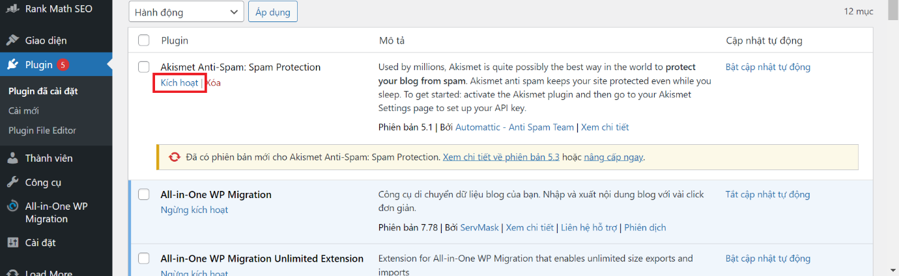

Vào cài đặt chặn các từ khóa xấu

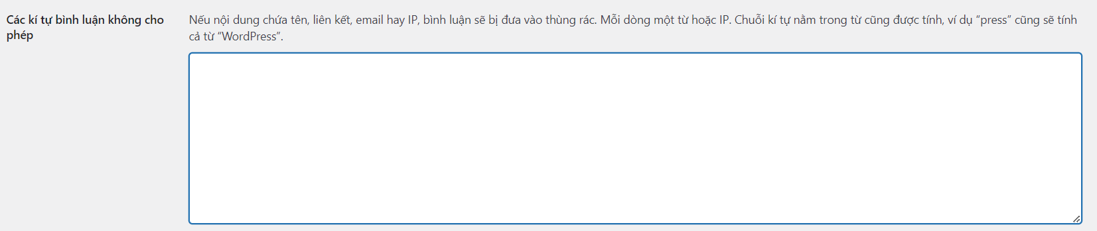

Cài kiểm duyệt bình luận

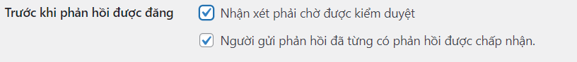

**Bài 2: Quên mật khẩu admin**

Vào trang đăng nhập wordpress chọn quên mật khẩu

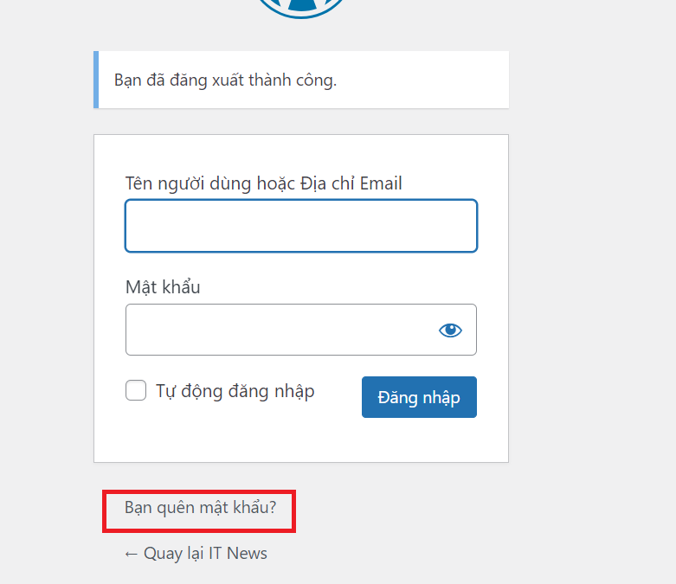

Nhập địa chỉ email liên kết tài khoản admin 🡺 vào liên kết nhận được trong email 🡺 đặt lại mật khẩu mới

**PHẦN 2: Nâng cấp website**

**Bài 1: Cài đặt theme cho website**

Vào appearance🡺theme🡺 tìm kiếm hoặc chọn add new chọn theme cần thay đổi

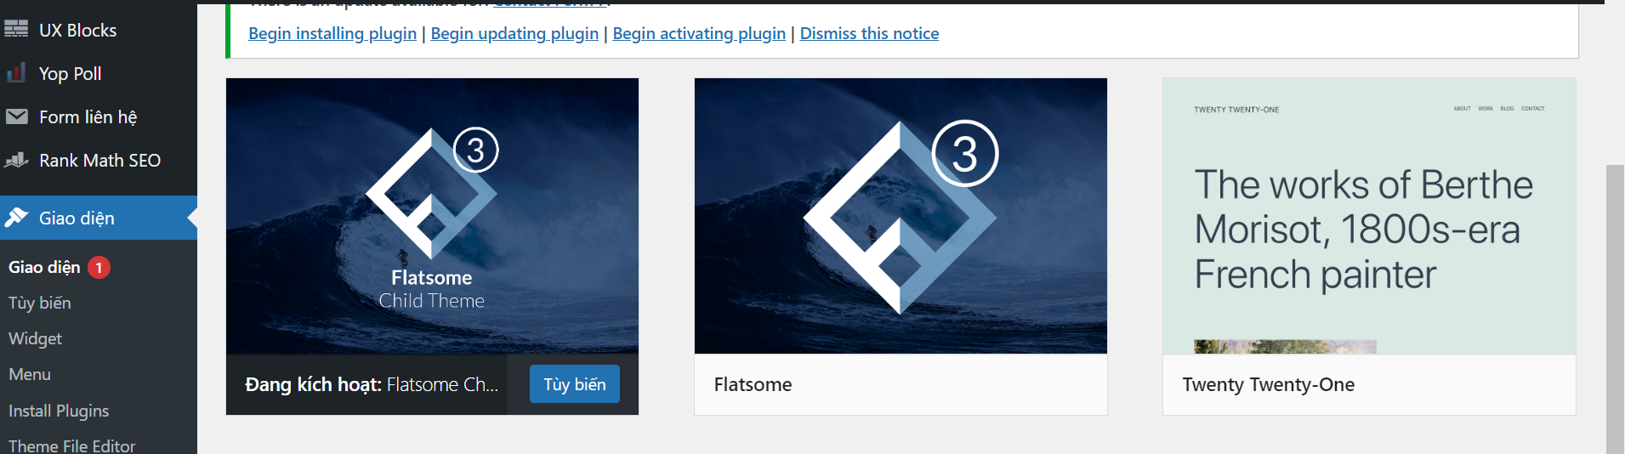

Sau khi đã chọn một chủ đề, nhấp vào nút "Install"

Sau khi cài đặt thành công, nhấp vào "Activate” để kích hoạt chủ đề mới.

**Bài 2: Cài đặt module cho website**

Vào plugin chọn add new tìm module cần thêm chọn “Install”

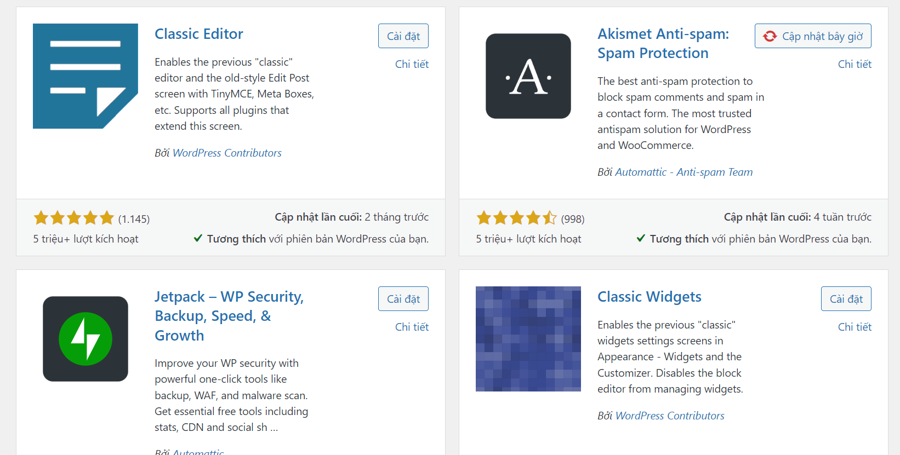

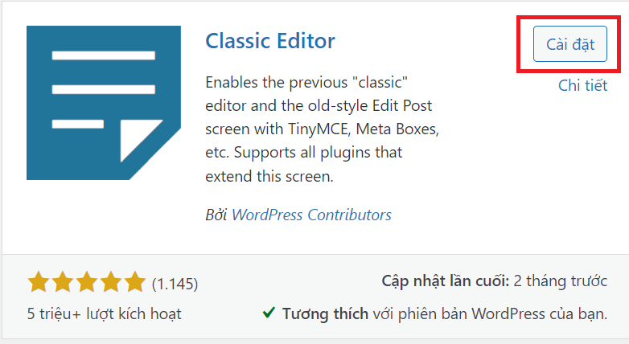

Sau khi cài đặt xong, nhấp vào "Activate"để kích hoạt modules.

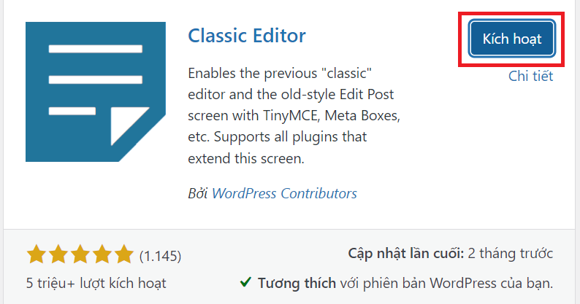

Module đã được cài

